Assignment 4 – Murat Tamerlan

Team FC Ertis | Members: Bexultan, Adil, Tamerlan | Group SE-2402

**Step 1**

Bootstrap connection In <head> only Bootstrap connection has been added



**Step 2**

Media Queries Task

Responsive Typography Requirement: Change font sizes for mobile, tablet, and desktop

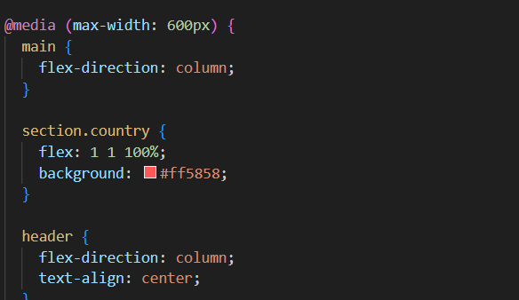

**Step 3**

**Responsive Typography**

**To change font sizes for different screens (mobile, tablet, desktop).**

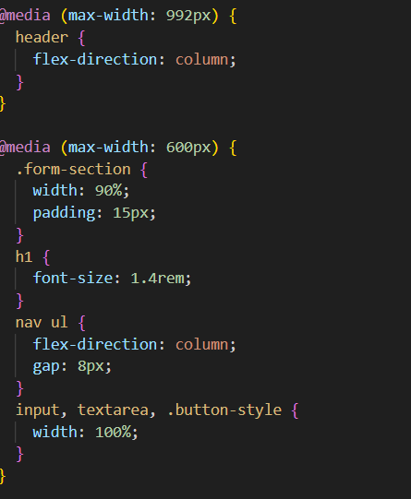

**Step 4**

**Card Group**

**Arrange 3 cards in a row, adapting to different screen sizes.**

**Изображение выглядит как текст, снимок экрана, Шрифт

Содержимое, созданное искусственным интеллектом, может быть неверным.**

**Step 5 Final Result**

**Изображение выглядит как текст, снимок экрана, программное обеспечение, Мультимедийное программное обеспечение

Содержимое, созданное искусственным интеллектом, может быть неверным.**